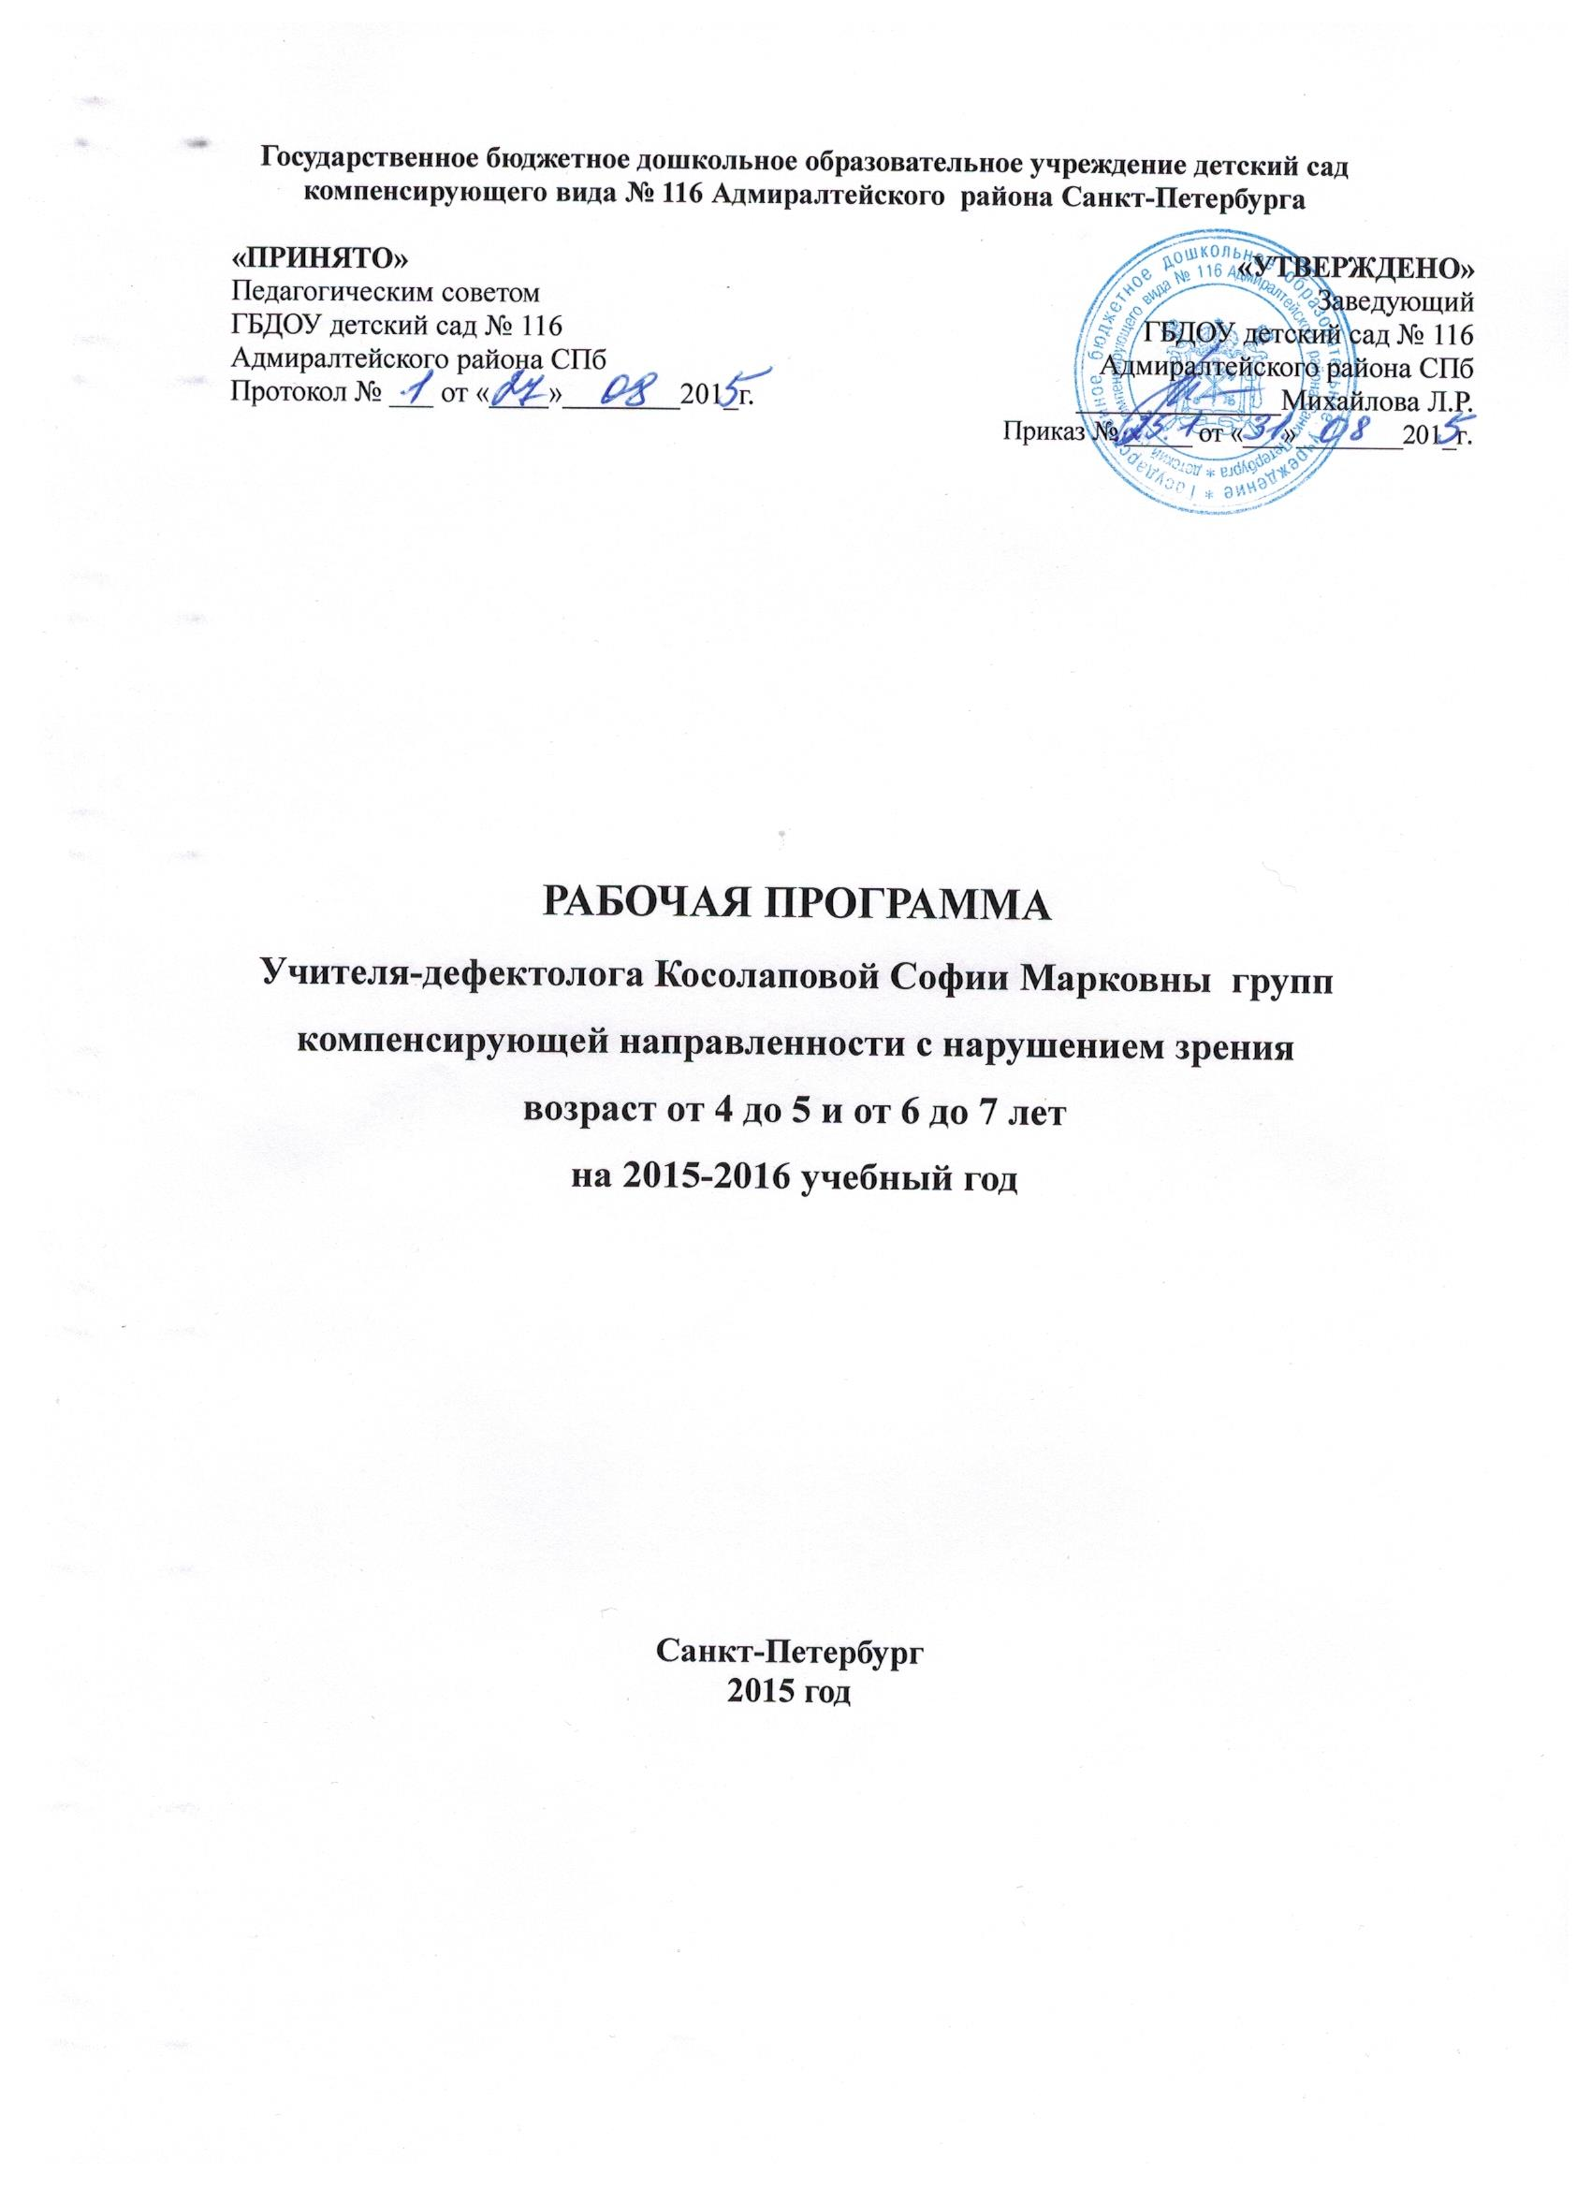

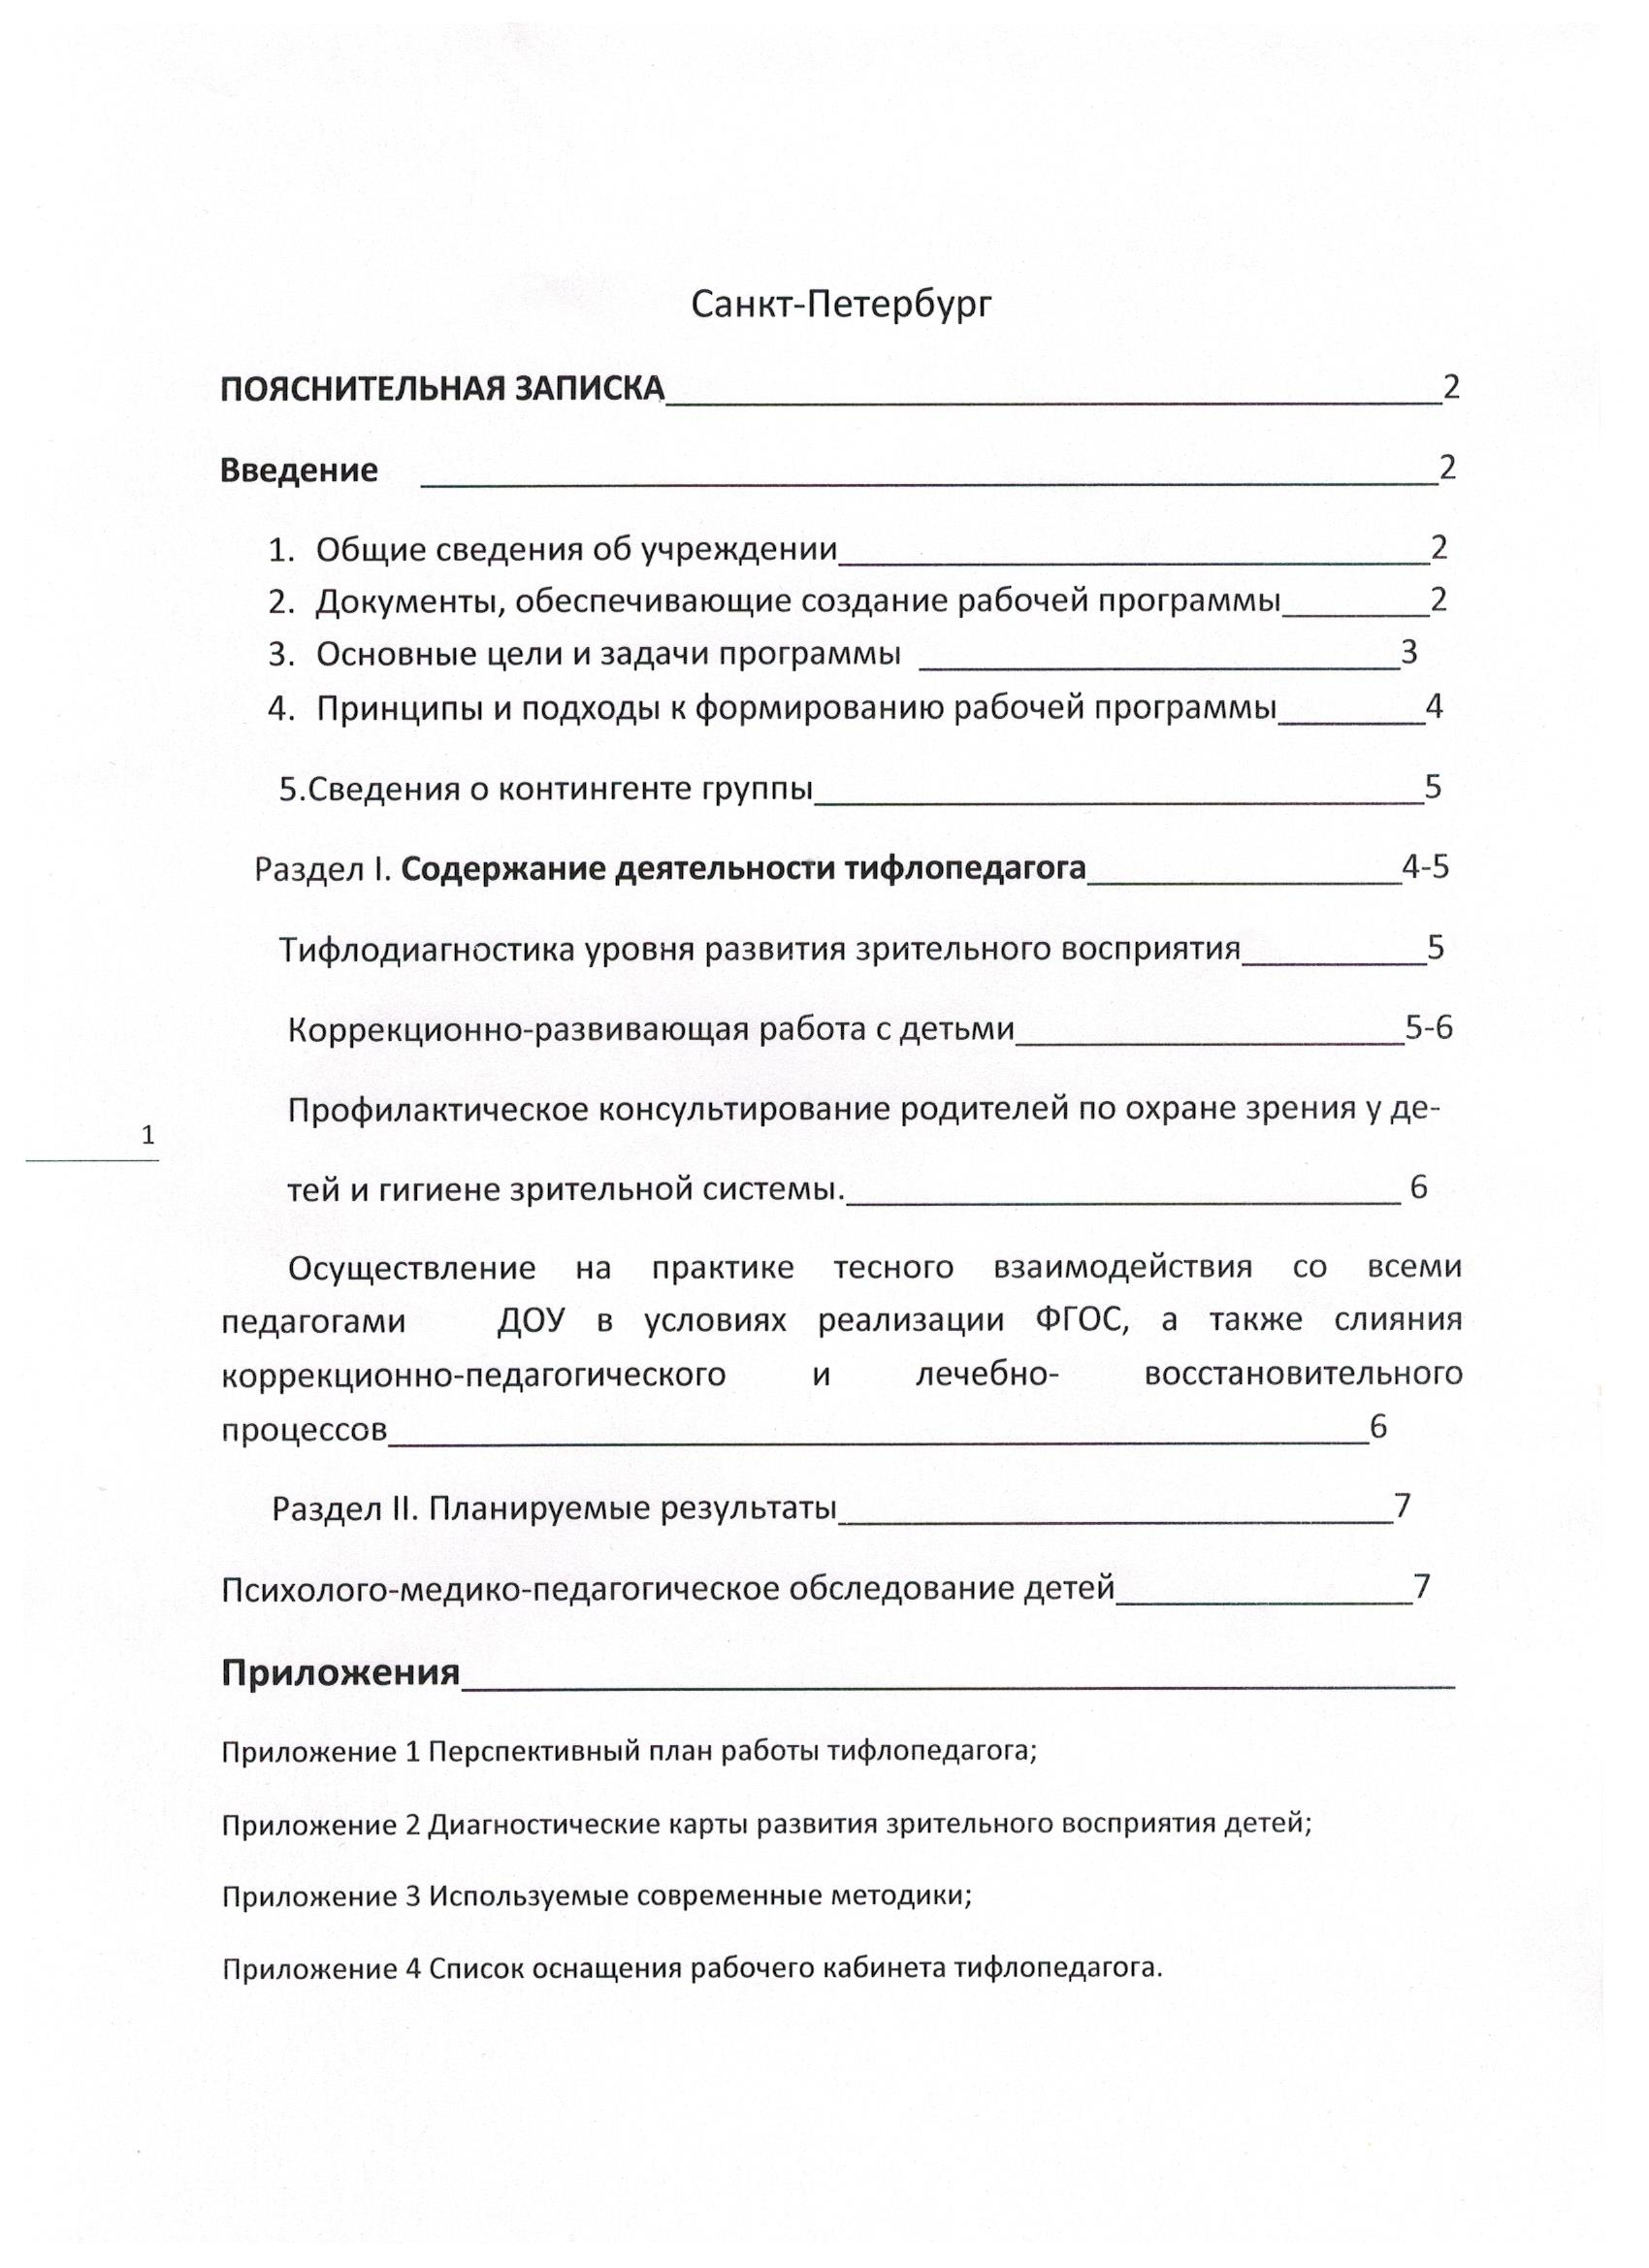

Рабочая программа определяет содержание и структуру деятельности учителя-дефектолога по направлениям: профилактика, диагностика, коррекция, консультирование и поддержка деятельности ДОУ в работе с детьми от 6-7 лет с нарушением зрения .
Срок реализации программы 1 год.
Рабочая программа определяют содержание и организацию образовательного процесса на уровне дошкольного учреждения. Обеспечивает развитие детей старшего дошкольного возраста и коррекцию зрения с учѐтом их психолого-возрастных и индивидуальных особенностей, учитывает интересы и потребности
детей и родителей, приоритетные направления и культурно-образовательные традиции.
Содержание программы направлено на формирование общей культуры, развитие физических, интеллектуальных и личностных качеств, формирование предпосылок учебной деятельности, обеспечивающих социальную успешность, сохранение и укрепление здоровья детей.
Программа реализуется в период непосредственного пребывания ребенка в ДОУ.
Рабочая программа написана на основании:
Адаптированной основной образовательной программы дошкольного образования государственного бюджетного дошкольного образовательного учреждения детского сада № 116 компенсирующего вида Адмиралтейского района Санкт-Петербурга , разработана в соответствии с
- Федеральным законом РФ от 29.12.2012 N 273-ФЗ "Об образовании в Российской Федерации";

-Федеральным государственным стандартом дошкольного образования от 17.10.2013 № 1155.

- Приказом Министерства образования и науки Российской Федерации от 30 августа 2013 г. N 1014 г. «Об утверждении порядка организации и осуществления образовательной деятельности по основным общеобразовательным программам – образовательным программам дошкольного образования»;

- СанПин 2.4.1.3049-13;

-Примерной общеобразовательной программой дошкольного образования «От рождения до школы» под редакцией Н.Е.Вераксы 2014г.
-Программы специальных (коррекционных) образовательных учреждений IV вида (для детей с нарушением зрения). Программы детского сада. Коррекционная работа в детском саду / Под ред. Л.И. Плаксивой. —М.: Издательство «Экзамен», 2003. — 173 с.
При разработке рабочей программы были учтены данные современных учебных и мониторинговых материалов Фомичёвой Л.В., Подколзиной Е.Н.
Основная цель рабочей программы – Развитие зрительного восприятия как одного из элементов полисенсорной основы познания окружающего мира. Компенсация нарушений сенсорно-опознавательных процессов зрительного восприятия в единстве с развитием психических функций (внимания, памяти, мышления, эмоций). Стимуляция зрительной, познавательной, творческой активности как залога успешного воспитания, дальнейшего обучения детей, интеграции их в открытое общество.
Целевые ориентиры освоения детьми образовательной программы определяются в соответствии с адаптированной образовательной программой ДОУ, особенностями нарушений в развитии, индивидуальными особенностями и возможностями детей.
Системой ценностей в ДОУ является:
--Ребенок как уникальная развивающая личность, его здоровье, интересы, потребности.
- Педагог как личность, носитель образования. Уважение и доверие к нему, предоставление возможности проявить инициативу, самостоятельность, забота о его социальном благополучии.
- Взаимосвязь педагогов как основа достижения успеха.
- Качество как единственно возможная работа, постоянное стремление к совершенству.
- Культура организации как культура жизнедеятельности ДОУ.
-Культура воспитанников с родителями и социально-педагогической средой. Культура деловых и личных отношений.
- Семья как основная среда личного развития ребенка; ориентация на её образовательные потребности и запросы, сотрудничество с ней.
Программа построена на позициях гуманно-личностного отношения к ребенку и направлена на его всестороннее развитие, формирование духовных и общечеловеческих ценностей, а также способностей и компетенций.
Программа:
• соответствует принципу развивающего образования, целью которого является развитие ребенка;
• сочетает принципы научной обоснованности и практической применимости;
• соответствует критериям полноты, необходимости и достаточности;
• обеспечивает единство воспитательных, развивающих и обучающих целей и задач процесса образования детей старшего дошкольного возраста, в ходе реализации которых формируются такие знания, умения и навыки, которые имеют непосредственное отношение к развитию дошкольника;
• строится с учетом принципа интеграции образовательных областей в соответствии с возрастными возможностями и особенностями детей, спецификой и возможностями образовательных областей;
• основывается на комплексно-тематическом принципе построения образовательного процесса;
• предусматривает решение программных образовательных задач в совместной деятельности взрослого и детей и самостоятельной деятельности дошкольников не только в рамках непосредственно образовательной деятельности, но и при проведении режимных моментов в соответствии со спецификой дошкольного образования;
• предполагает построение образовательного процесса на адекватных возрасту формах работы с детьми.
Основной формой работы с дошкольниками и ведущим видом их деятельности является игра.

Задачи коррекционной работы:
- Осуществление ранней диагностики, определение путей профилактики и координации психических нарушений.
- Подбор, систематизация и совершенствование приемов и методов работы дефектолога в соответствии с программным содержанием.
- Всестороннее развитие всех психических процессов с учетом возможностей, потребностей и интересов дошкольников.

- Формирование у детей представлений о своих зрительных возможностях и умений пользоваться нарушенным зрением;
- Формирование умений получать информацию об окружающем мире с помощью всех сохранных анализаторов;
- Обучение использованию получаемой полисенсорной информации в предметно-практической, познавательной и коммуникативной деятельности, в пространственной ориентировке.
В содержании рабочей программы тифлопедагога отражены приоритетные задачи в работе с старшими дошкольниками:
- совершенствование чётких представлений о свойствах предметов и сенсорных эталонов, обеспечивающих полноценность восприятия.
- Расширение объёма представлений о предметах и явлениях;
- Развитие речи на основе предметной отнесённости слова;
- Развитие зрительно-моторной координации, конструирования;
- Ориентировка в малом и большом пространстве и др.
Эти и многие другие, в том числе частные задачи по развитию зрительного восприятия и зрительных функций реализуются на типовых занятиях в подготовительной группе:
- Формирование представлений о сенсорных эталонах;
- Развитие предметных представлений и способов обследования предмета;
- Развитие навыков ориентировки;
- Развитие зрительно-моторной координации;
-Развитие восприятия сюжетных изображений и глубины пространства.
Контингент подготовительной группы – 15 детей. Из них 3 ребёнка имеют в диагнозе офтальмологов слабовидение, инвалидность. Группы детей формируются в зависимости от уровня развития зрительного восприятия а, также с учётом зрительного диагноза и состояния зрительных функций. Дети, имеющие низкий уровень развития или слабовидение занимаются дополнительно, в индивидуальном порядке.
Основной формой организации коррекционной работы с детьми с нарушением зрения являются подгрупповая и индивидуальная работа. При необходимости проводятся фронтальные занятия, например – обобщающие викторины, занятия с использованием коллективной работы.
Индивидуальная форма работы является наиболее эффективной, продолжительность занятий в подготовительной группе составляет 20-25 минут. Для слабовидящих используется особый зрительный режим с включением релаксационных пауз. Каждое занятие тифлопедагога имеет обязательное включение в процесс физкультминутки (речёвки) и проведение зрительной гимнастики на активизацию, либо на расслабление зрительных мышц глаз, в зависимости от тематики занятия, специфики дидактических пособий.
Организация коррекционно-развивающей работы с детьми
В программе предлагаемое содержание образования и коррекционно-педагогической работы представлено по областям: «Познавательное развитие», «Социально-коммуникативное развитие», «Физическое развитие», «Речевое развитие», «Художественно-эстетическое развитие».
Основными принципами организации коррекционно-педагогического и образовательного процессов являются:
-учет общих, специфических и индивидуальных особенностей развития детей с нарушением зрения;
-комплексный (клинико-физиологический, психолого-педагогический) подход к диагностике и коррекционной помощи детям с нарушением зрения;
-дифференцированный подход к детям в зависимости от состояния их зрения и способов ориентации в познании окружающего мира, включая применение -специальных форм и методов работы с детьми, , наглядных пособий, тифлотехники, а также индивидуально-подгруппового обучения;
обеспечение стандарта общеобразовательной подготовки в условиях непрерывности дошкольно-школьного воспитания, обучения и лечения детей с нарушением зрения;
-система работы по социально-бытовой адаптации и самореализации детей с нарушением зрения;
-создание офтальмо-гигиенических условий, специального распорядка жизни, лечения, воспитания и обучения с учетом интересов, способностей и потребностей ребенка.

Учитывая психо-физические особенности детей данной категории, режим дня и расписание непосредственно образовательной деятельности в подготовительной группе детского сада составлены таким образом, чтобы, с одной стороны, максимально эффективно осуществлять коррекционную работу, а с другой — создавать оптимальные условия для сохранения и развития здоровья ребенка с нарушением зрения.
Слияние коррекционно-педагогического и лечебно-восстановительного процессов является особенностью, основным принципом работы специализированного образовательного учреждения. Это позволяет с одной стороны, быстрее добиваться лечебного эффекта в восстановлении зрительных функций, а с другой стороны обеспечивает полноценное развитие детей и их подготовку к обучению в школе.
Конечной целью является стабилизация всего хода психофизического развития ребенка для успешной интеграции его в общеобразовательную школу и общество сверстников.
В рамках годовых задач ДОУ успешно проводится работа по внедрению проектной деятельности с использованием инновационных технологий по следующим направлениям:
-Художественно-эстетическое развитие коррекционной направленности;
-Оздоровительное с использованием здоровьесберегающих технологий;
-Познавательно-развивающее с использованием аудиотехнологий.

